- Muziek. Maken van muziek met de google music – lab. (L4-L5-L6)

Willen jullie ook eens graag muziek maken, dan kan dit met de volgende site. De leerlingen van juf Ellen hebben hiermee al kennis gemaakt bij meester Maarten en waren zeer enthousiast.
Bijgevoegd vind je een stappenplan waarmee je aan de slag kan gaan. In het stappenplan werd al een voorbeeld gemaakt met het lied ‘dance monkey’.
Succes!!!

- Beeldend - media. Slinkachu – fotograaf. ( hele lagere school - oudste kleuters)
Slinkachu is een streetartist die werkelijk een andere betekenis geeft aan streetart. Hij houdt zich niet zozeer bezig met schilderwerken of het maken van kunstwerken met behulp van diverse materialen. Slinkachu heeft zich gespecialiseerd in het maken van miniaturen. Hij gebruikt plaatsen in de stad, in de natuur of zelfs in woningen om kunstwerken van bijzonder klein formaat te maken, met taferelen en poppetjes in minuscuul formaat.
Ga naar google. Typ ‘Slinkachu’ in. Zo zie je videofilmpjes van Slinkachu op youtube.
Bekijk het filmpje ‘Slinkachu, de grote man achter de kleine mensen’.
En nu begint het echte werk. Zoek een klein popje, voorwerp vb. van lego of playmobil en maak je eigen creatie in huis, in de tuin, op terras, ….
Je kan je ontwerp uitprinten en er een verhaal bij verzinnen.
In bijlage zie je enkele van mijn creaties - ‘ lente ‘

- Beeldend – media. Shadowology (hele lagere school – oudste kleuters)

Een piano of een vliegtuig? Of toch gewoon een rasp? Fantasie maakt alles leuker. Het levende bewijs van die stelling is het werk van filmmaker Vincent Bal. Van toevallige schaduwen maakt hij kleine verhaaltjes.
De leerlingen van het vierde, vijfde en zesde leerjaar maakten tijdens de jeugdboekenmaand al kennis met deze leuke vorm van kunst.

Bekijk op youtube de filmpjes : ‘shadowology met Vincent Bal’
en ‘short film collection’.

Alvorens te beginnen, probeer je vijf keer na elkaar het woord ‘shadowology’ correct uit te spreken.
Gelukt? Ok, dan kan je beginnen!
Kijk waar er schaduw is (dit kan zowel binnen als buiten) , neem een voorwerp, potlood en papier en laat je creativiteit zijn gang gaan.
Suggestie van één van onze leerlingen : buiten kan je ook gebruik maken van stoepkrijt. (zie bijlage).
In bijlage zie je al wat voorbeelden die de leerlingen maakten op school.
Je kan daarna bij je werk een verhaal verzinnen.

- Beeldend – media. Op uitstap naar het museum. (lagere school)
Zin om even op stap te gaan naar het museum? Ja, dat kan!
Ga naar google en vervolgens naar ‘google art&culture.
Ga dan naar ‘street view’.
Kies een museum en ga op stap in het museum.
Neem de kijkwijzer er bij (zie bijlage) en bespreek zo de kunstenaar. Veel kijkgenot!

- Beeldend – media. Het ABC (lagere school)

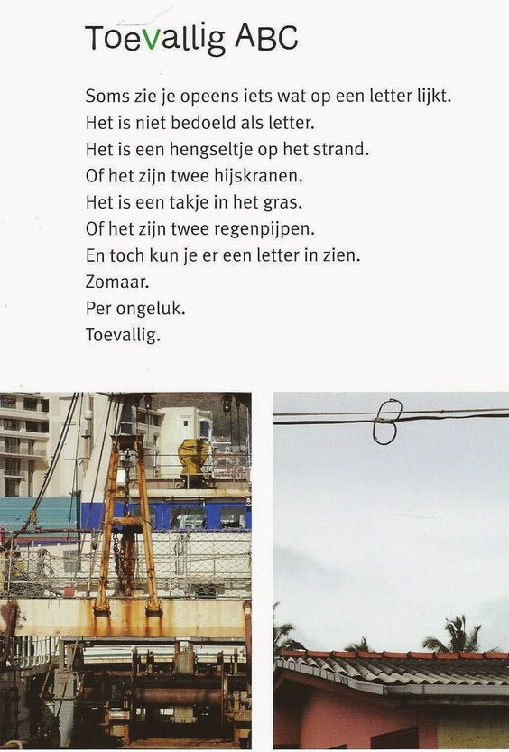
Ga op stap in en buiten huis. Zoek in welke voorwerpen je een letter vindt. Misschien kan je er een wedstrijd van maken samen met papa, mama, broer, zus,….

- Muzisch taalgebruik – elfjes (vanaf derde leerjaar)
Elfje ‘Lente’

Blauw
De lucht
Vogels vliegen rond
Zingen hun mooiste lied
Lente

Wat is een elfje?
Een elfje of elf is een gedicht van 11 woorden, verdeeld over 5 regels. De eerste regel heeft 1 woord, de tweede regel heeft 2 woorden enz. De vijfde regel heeft weer 1 woord en bevat meestal een samenvatting van het geheel.
Neem papier en schrijfgerief en schrijf je gedachten maar neer. In bijlage vind je een hulpmiddeltje voor het maken van je elfje.

- Drama – emoties. (voor iedereen!)

Zin in een gekke bekke snoet ? Neem de kaartjes in bijlage. Ben je alleen, sta dan voor de spiegel en probeer de uitdrukkingen die op de kaartjes staan na te doen.
Is er iemand die met je mee wil doen, verdeel de kaarten en beeld uit wat er op je kaartje staat. De andere persoon probeert te raden welke emotie het is. Raden maar!

